Thực hiện kế hoạch hoạt động của Đoàn xã Ea Knuếc, thiết thực chào mừng kỷ niệm 76 năm Ngày truyền thống học sinh, sinh viên Việt Nam (09/01/1950 – 09/01/2026), Đoàn xã Ea Knuếc đã tổ chức Giải bóng chuyền Thanh niên khối trường học với sự tham gia của đoàn viên, thanh niên các đơn vị trường học trên địa bàn.
Đoàn trường THPT Quang Trung, trực thuộc Đoàn xã Ea Knuếc, đã tích cực tham gia giải đấu. Đến dự và động viên hoạt động có Thầy Nguyễn Thành Mai – Hiệu trưởng Trường THPT Quang Trung; đồng chí Vũ Thị Thúy Trâm – Phó Chủ tịch Ủy ban MTTQ Việt Nam xã Ea Knuếc, Bí thư Đoàn xã; cùng đồng chí Ngô Quang Hương – Bí thư Đoàn trường THPT Quang Trung.
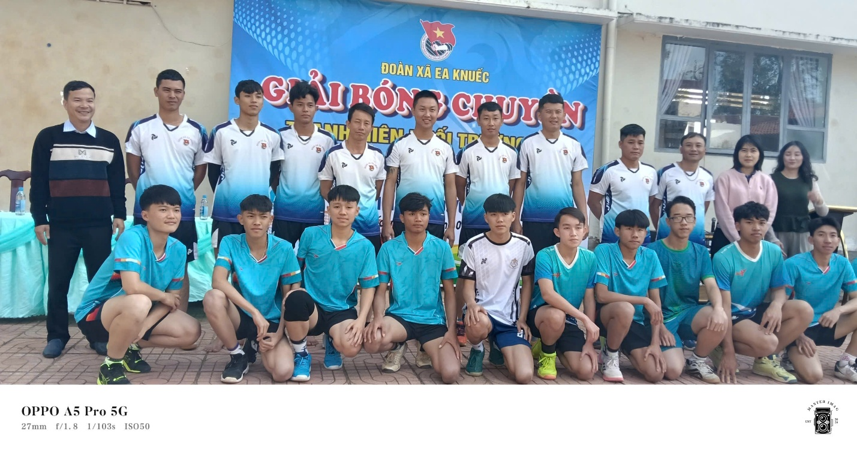
Giải đấu được tổ chức nghiêm túc, đúng kế hoạch; các trận đấu diễn ra sôi nổi, bảo đảm an toàn, góp phần tạo sân chơi lành mạnh, tăng cường giao lưu, rèn luyện thể chất và phát huy tinh thần đoàn kết trong đoàn viên, thanh niên khối trường học trên địa bàn xã.
Một số hình ảnh hoạt động
